**三（1）海棠中队** 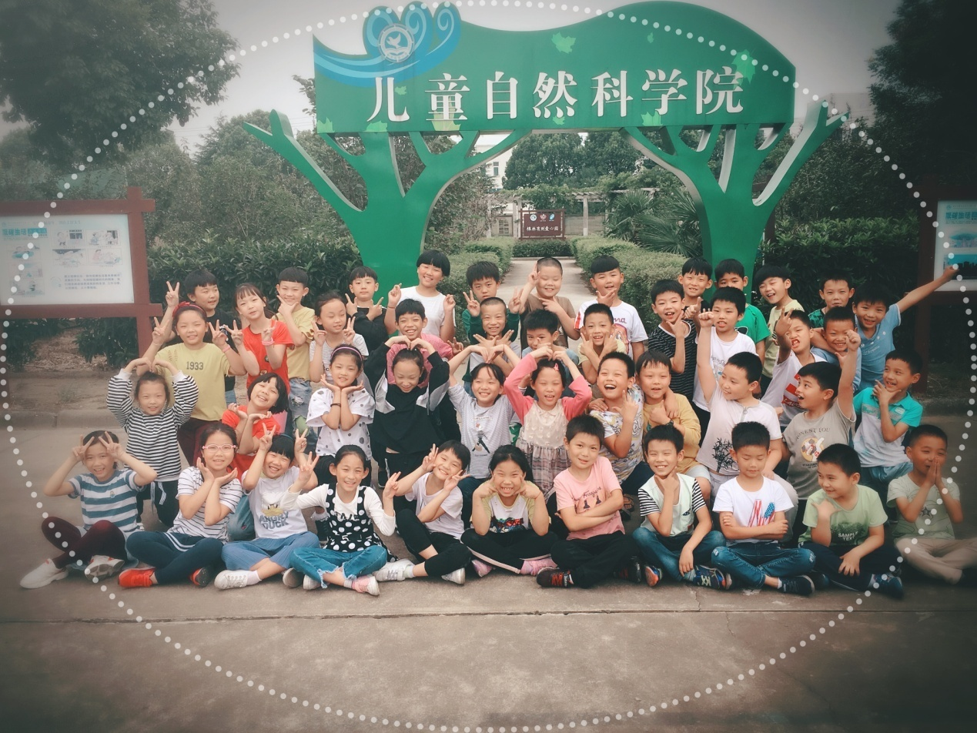

**班级树：克己复礼 坚韧有为**

海棠花姿潇洒，花开似锦，自古以来是雅俗共赏的名花，素有“花中神仙”、“花贵妃”、“花尊贵”之称，海棠素有“国艳”之誉，栽在皇家园林中常与玉兰、牡丹、桂花相配植，形成“玉棠富贵”的意境。历代文人多有脍炙人口的诗句赞赏海棠。

西府海棠树态峭立，既香且艳，是海棠中的上品。花未开时，花蕾红艳，似胭脂点点，开后则渐变粉红，有如晓天明霞。北京中山公园栽植西府海棠近百株，集中栽植于南坛门外一线和内坛等景区。海棠的花形较大，新长出的嫩叶簇拥着四至七朵花缀满枝条。“千朵万朵压枝低”，长长的枝条弯垂下来，沿南坛门外一线形成一条海棠花廊。人在花下，香风阵阵，不时有花瓣随风飘落，有如花雨，妙不可言。

**小组花：海棠花 克己复礼 坚韧有为**

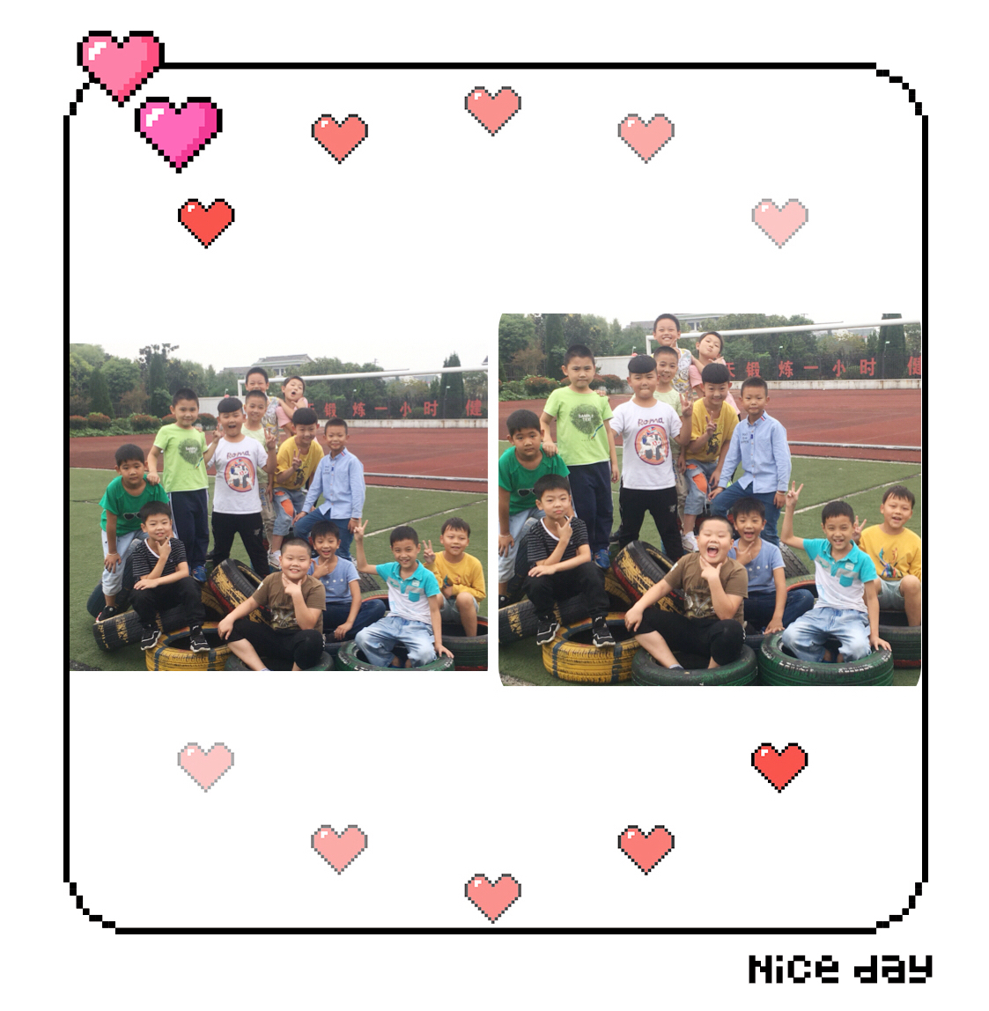

**紫藤花 坚毅顽强 齐心合力**

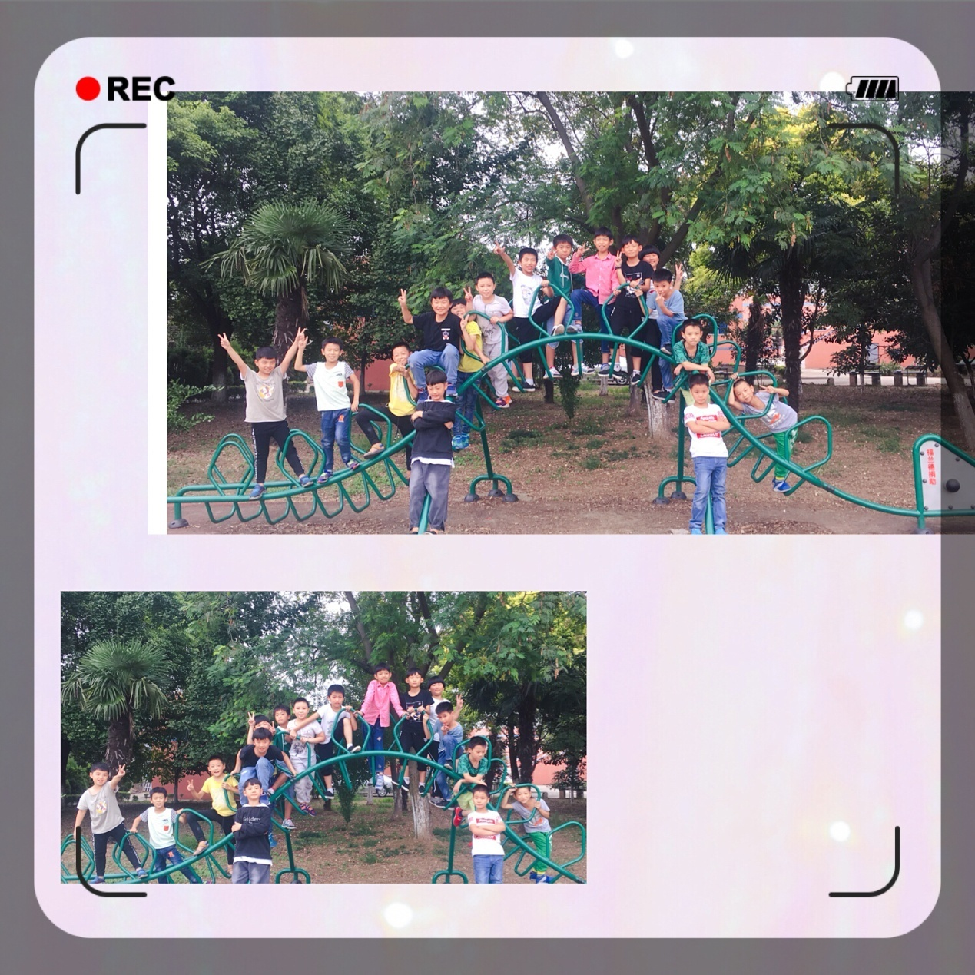

**紫丁香 向阳而生 勤奋谦逊**

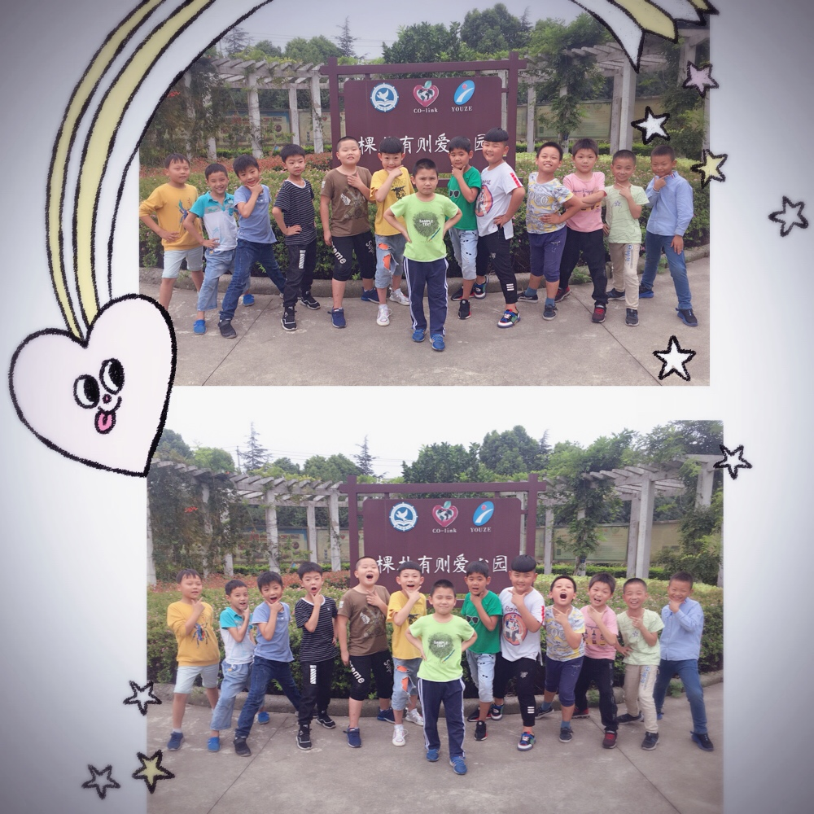

**紫荆花 团结和睦 毫不畏缩**

